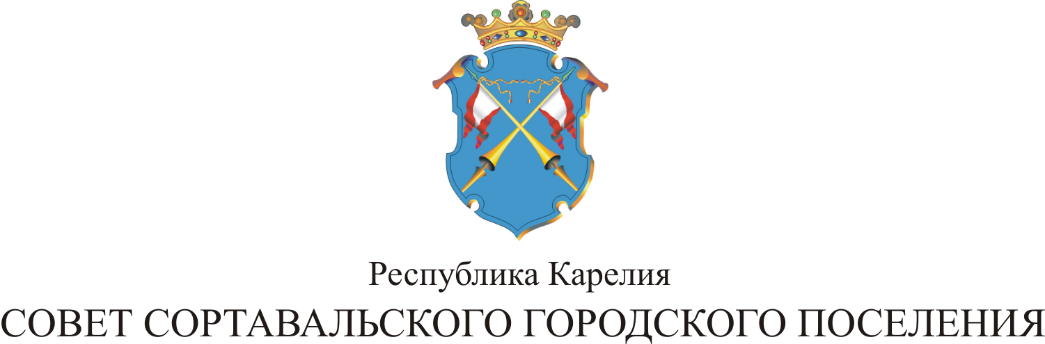

XIV СЕССИЯ III СОЗЫВА

РЕШЕНИЕ

от 25 сентября 2014 года № 50

О внесении изменения и дополнения в решение
от 22.11.2011 г. № 202 «Об установлении
земельного налога на территории
муниципального образования «Сортавальское
городское поселение»

В соответствии с главой 31 Налогового Кодекса Российской Федерации, Федеральным Законом № 334-ФЗ от 02 декабря 2013г. «О внесении изменений в часть вторую Налогового кодекса Российской Федерации и статью 5 Закона Российской Федерации «О налогах на имущество физических лиц», Уставом муниципального образования «Сортавальское городское поселение», Совет Сортавальского городского поселения р е ш и л:

1. Внести изменение и дополнение в решение XL сессии II созыва от 22.11.2011г. № 202 «Об установлении земельного налога на территории муниципального образования «Сортавальское городское поселение».

1.1. Подпункт 3) пункта 1.1. считать подпунктом 4).

1.2. Пункт 1.1 дополнить п.3) следующего содержания:
«3). Ставку земельного налога устанавливается в размере 0,3 процента от кадастровой стоимости земельных участков под объектами образования, культуры, социального обеспечения, физической культуры и спорта, финансируемых из местных бюджетов».

1.3. В п.1.2 третий абзац изложить в следующей редакции:
« - физическими лицами, не являющимися индивидуальными предпринимателями, 01 октября года, следующего за истекшим налоговым периодом».

2. Настоящее решение вступает в силу с 01 января 2015 года и распространяет свое действие на правоотношения, возникшие с 01 января 2014 года.

3. Настоящее решение опубликовать в официальных средствах массовой информации.

Глава Сортавальского
городского поселения С.Н.Козигон

